活動名稱：108學年度第二學期第3週朝會
活動時間：108年3月11日
活動地點：各班教室
參與人員：全校導師及學生、各處室主任
活動內容：防疫期間朝會採視訊方式進行，並趁此機會向學生說明校園將以現有教務處的空間做為建
置自主學習空間，此地方亦是學校知是之眼所在，就像今天跟大家分享的拉斐爾500年大
展內容一樣，從以下文藝復興三傑的圖象中所代表的意涵內化成哲學、善惡對立等所表達
出傳遞知識與服務人類等，鼓勵同學能多閱讀養成思辨、知識內化及發展，也期許將來自
主學習中心內也能有一張雅典學園的圖在裡面，營造圖中之意涵。
活動照片：
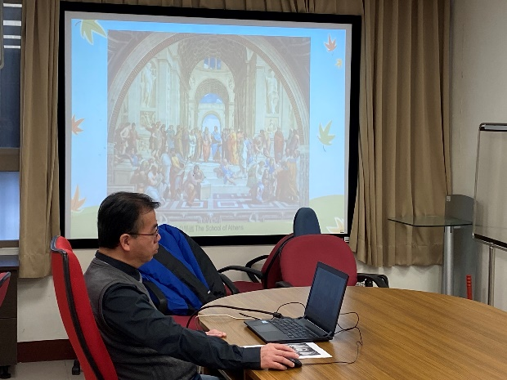 | 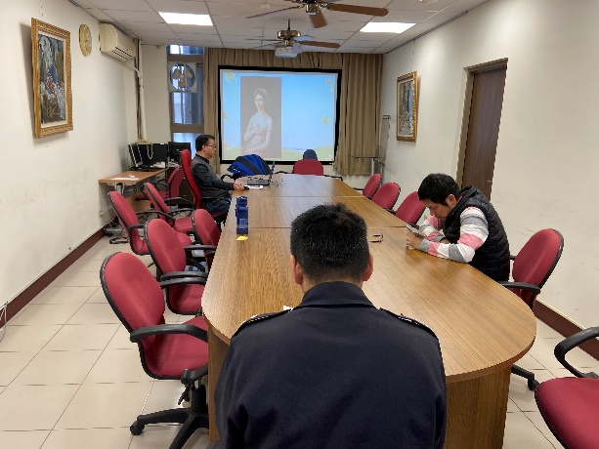
朝會採視訊進行 | 朝會採視訊進行
拉斐爾500年大展分享 | 拉斐爾自畫像
拉斐爾500年大展分享 | 拉斐爾500年大展分享-雅典學園

